贝叶斯分类器
前面已经介绍了线性回归、逻辑回归和支持向量机等模型，例如，线性回归
$$y=x^{T}θ$$
目标标签是特征$x$的线性组合。逻辑回归
$$P(y|x)=\frac{1}{1+e^{-x^{T}θ}}, y=\left\{\begin{aligned}c^{-}, x^{T}θ<0 \\ c^{+}, x^{T}θ≥0\end{aligned}\right.$$
目标变量类别与特征的概率关系。支持向量机
$$y=\left\{\begin{aligned}c_{+}, w^{T}x+b>0 \\ c^{-}, w^{T}x+b<0\end{aligned}\right.$$
目标变量类别通过特征的超平面进行判别。这些模型的建模思路都是寻找特征$x$与目标标签$y$的关系，这些模型被称为判别式模型（Discriminative Model）。有些建模思路并不是直接寻找特征与目标标签的因果关系，而是关心数据集$D=(X,y)$是如何产生的，这类模型被称为生成式模型（Generative Model）。贝叶斯分类器就属于生成式模型。
分类问题中样本的类别$y$与样本的特征向量$x$之间具有因果关系，样本因为类别为$y$，所以样本具有类别$y$所对应的特征$x$。例如我们区分男性和女性，选用是否长有胡须这个特征。一般情况下，男性才具备这个特征。而分类器要做的则相反，是在已知样本的特征向量为$x$的情况下，预测样本所属的类别$y$。分类器其实寻找的是如下的判定准则$h$
$$h: X→C$$
其中$X$表示输入空间，数据集$D$中的样本或者新的样本组成的空间，$C$为类别空间，如$C=\{c_{1},c_{2},...,c_{k}\}$。将样本$x$预测为类别$c$，也就是$h(x)=c$。
因为样本的特征向量和类别事先都无法确定，因此可以看成随机变量。我们基本的想法是：如果特征向量为$x$的样本属于类别$y$的可能性越大，$y$属于该类别的可能性就越大，就可以将$y$作为该样本的类别。这个可能性大小可以使用条件概率$P(y|x)$来表示。分类问题就变为比较$P(y|x)$的大小，可以表述为
$$h^{*}(x)=\underset{y}{argmax}{P(y|x)}$$
根据条件概率公式
$$P(y|x)=\frac{P(x,y)}{P(x)}$$
该式表明，我们只需要知道特征向量的概率$P(x)$，以及样本和类别的联合概率$P(x,y)$，就可以计算该样本属于类别的条件概率。而同一个样本，对于不同的类别$y$，$P(x)$是一样的，因此分类问题比较$P(y|x)$的大小进一步简化为比较联合概率$P(x,y)$的大小。因此，我们需要对联合概率进行建模，也就是研究生成$x,y$这样的数据的概率。
如何对联合概率$P(x,y)$建模呢？由于样本的类别$y$与样本的特征向量$x$之间具有因果关系，并不是独立的，因此$P(x,y)≠P(x)P(y)$，这表明我们无法将联合概率$P(x,y)$转换为特征向量的概率$P(x)$和类别的概率$P(y)$乘积的形式。然而根据贝叶斯定理，有
$$P(y|x)=\frac{P(x,y)}{P(x)}=\frac{P(y)P(x|y)}{P(x)}$$
我们只需要估计出类别的概率$P(y)$和特征的类条件概率$P(x|y)$，就可以得到联合概率$P(x,y)$。此时模型变为
$$h^{*}(x)=\underset{y}{argmax}{P(y)P(x|y)}$$
因模型使用了贝叶斯定理，因此被称为贝叶斯分类器（Bayes Classifier）。
贝叶斯分类器模型的参数是什么？有两部分组成，第一部分是类别的概率分布$P(y)$，包括概率分布的类型，例如是二项分布，多项分布或其它分布，以及在概率分布已知的情况下，概率分布函数的参数。第二部分是特征的类条件概率分布$P(x|y)$，也包括概率分布的类型，以及在概率分布已知的情况下，概率分布的参数。

朴素贝叶斯分类器

模型假定
我们知道，在贝叶斯分类器中，需要计算类别的概率分布和特征的类条件概率分布，而估计类条件概率分布$P(x|y)$，就需要计算在类别$y$的样本中，样本$x$出现的概率，通常数据集的样本中每个分量的值与给定样本$x$每个分量的值相等的可能性很小，最终估计得到的类条件概率$P(x|y)$几乎为0，而且当样本的特征非常多时计算比较复杂。因此我们对样本的特征之间是否存在依赖关系做如下特征条件独立性假设：在已知类别下，假设样本的每个特征之间是相互独立的。即
$$P(x|y)=\prod_{i=1}^{n}{P(x_{i}|y)}$$
这样在代码实现时就可以并行计算$P(x_{i}|y)$了，计算效率将得到很大提升，每个$P(x_{i}|y)$的计算相比$P(x|y)$也变得相对容易。此时模型变为
$$h^{*}(x)=\underset{y}{argmax}{P(y)\prod_{i=1}^{n}{P(x_{i}|y)}}$$
因模型做了特征条件独立性假设，实际中很难是这样的，这种假设是天真的、幼稚的、朴素的，英文为Naïve，因此模型被称为朴素贝叶斯分类器（Naïve Bayes Classifier）。
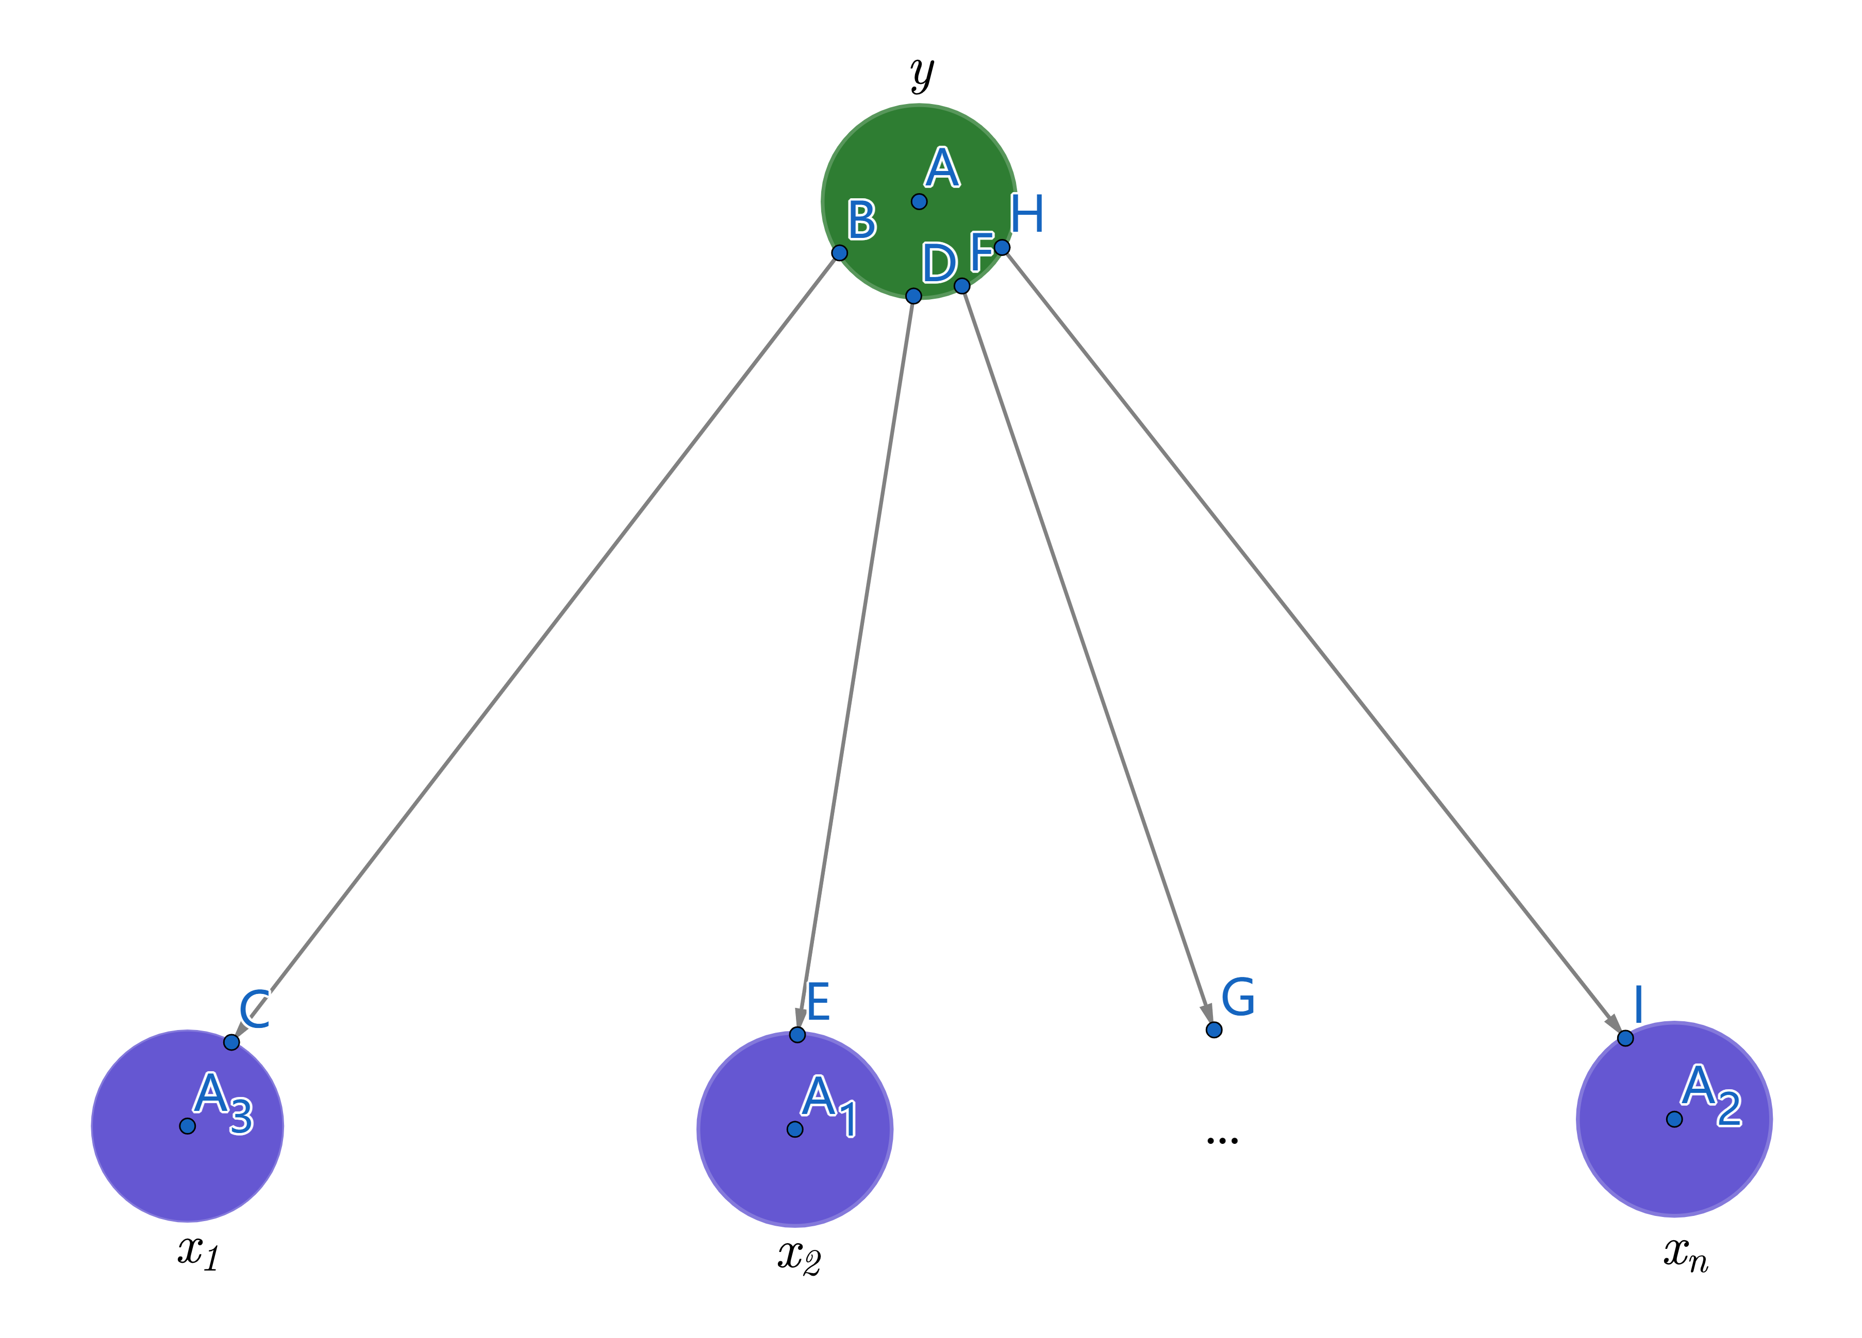

损失函数
模型应当使得给定样本$x$预测类别为$y$的概率越大越好。对于整个数据集来说也就是最大化条件概率$P\left(y | X\right)$。与线性回归不同，这里不是直接最大化条件概率，而是从数据生成的机制出发，对于不同的模型参数，生成的数据集$D=(X,y)$也并不相同，因此模型的未知参数的值，应当使得产生数据集$D$这样的数据集的可能性越大越好。根据条件概率公式，有
$$P(y|X)=\frac{P(X,y)}{P(X)}$$
因此最大化条件概率$P(y|X)$问题转化为最大化联合概率$P(X,y)$。根据贝叶斯定理，对于整个数据集来说，也有
$$P(y|X)=\frac{P(y)P(X|y)}{P(X)}$$
通常假设两个样本之间是相互对立的，因此
$$P(y|X)=\frac{\prod_{i=1}^{m}{P(y_{i})}\prod_{i=1}^{m}{P(x_{i}|y)}}{P(X)}=\frac{\prod_{i=1}^{m}{P(y_{i})}\prod_{i=1}^{m}{P(x_{i}|y_{i})}}{P(X)}$$
对于朴素贝叶斯分类器来说，各特征之间也是相互独立的，因此
$$P(y|X)=\frac{\prod_{i=1}^{m}{P(y_{i})}\prod_{i=1}^{m}{\prod_{j=1}^{n}{P(x_{ij}|y_{i})}}}{P(X)}$$
两边取对数
$$lnP(y|X)=\sum_{i=1}^{m}{lnP(y_{i})}+\sum_{i=1}^{m}{\sum_{i=1}^{m}{lnP(x_{ij}|y_{i})}}-lnP(X)$$
因为$X$是事先给定的，$lnP(X)$是个常数，可以如下定义似然函数
$$LL(θ)=\sum_{i=1}^{m}{lnP(y_{i})}+\sum_{i=1}^{m}{\sum_{i=1}^{m}{lnP(x_{ij}|y_{i})}}$$
有了似然函数，就可以如下定义朴素贝叶斯分类器的损失函数
$$L(θ)=-LL(θ)=-\sum_{i=1}^{m}{lnP(y_{i})}-\sum_{i=1}^{m}{\sum_{i=1}^{m}{lnP(x_{ij}|y_{i})}}$$
因此最大化似然函数或最小化损失函数，计算模型参数$θ$
$$\hat{θ}=\max_{θ}{LL}=\min_{θ}{LL}$$
注意到$P(y)$和$P(X|y)$两个概率的参数是无关的，参数估计时可分开估计。

参数估计
朴素贝叶斯分类器模型
$$h^{*}(x)=\underset{y}{argmax}{P(y)\prod_{i=1}^{n}{P(x_{i}|y)}}$$
需要估计的参数有类别概率$P(y)$以及每个特征的类条件概率$P(x_{i}|y)$。

类别概率估计
使用极大似然估计法估计类别的概率$P(y)$。
假设$P(y=c_{t})$表示样本类别为$c_{t}$的概率，
$$\sum_{t=1}^{k}{P\left(y=c_{t}\right)}=1$$
所有类别为$c_{t}$的样本的集合记为$D_{c_{t}}$，即$D_{c_{t}}=\{ (x,y) | y=c_{t} \}$，类别为$c_{t}$的样本个数为$|D_{c_{t}}|$。$P\left(y=c_{t}\right)$取值不同时，产生的类别数据$y$也不同，$P\left(y=c_{t}\right)$取什么值时，才能产生像$y$这样形式的类别数据可能性最大呢？即
$$\underset{P\left(y=c_{t}\right)}{argmax}{P(y)}$$
假设两个样本类别随机变量是相互独立的，有
$$P(y)=\prod_{i=1}^{m}{P(y_{i})}=\prod_{t=1}^{k}{{P(y=c_{t})}^{|D_{c_{t}}|}}$$
注意到上式两边取对数不改变最优解$P\left(y=c_{t}\right)$，即
$$\underset{P\left(y=c_{t}\right)}{argmax}{P(y)}=\underset{P\left(y=c_{t}\right)}{argmax}{lnP(y)}$$
两边取对数，得到
$$lnP(y)=ln\prod_{t=1}^{k}{{P(y=c_{t})}^{|D_{c_{t}}|}}=\sum_{t=1}^{k}{|D_{c_{t}}|lnP(y=c_{t})}$$
注意到该最大值优化问题的约束条件
$$\sum_{t=1}^{k}{P\left(y=c_{t}\right)}=1$$
构造如下Lagrange函数
$$L(λ)=\sum_{t=1}^{k}{|D_{c_{t}}|lnP(y=c_{t})}-λ(\sum_{t=1}^{k}{P\left(y=c_{t}\right)}-1)$$
两边对$P(y=c_{t})$和$λ$求偏导数，并令其等于0，得到
$$\left\{\begin{aligned}\frac{∂L}{∂P(y=c_{t})}=\frac{|D_{c_{t}}|}{P(y=c_{t})}-λ=0 \\ \frac{∂L}{∂λ}=\sum_{t=1}^{k}{P\left(y=c_{t}\right)}-1=0\end{aligned}\right.$$
解得
$$\left\{\begin{aligned}λ=|D| \\ P(y=c_{t})=\frac{|D_{c_{t}}|}{|D|}\end{aligned}\right.$$
因此得到每个类别概率的估计
$$P\left(y=c_{t}\right)=\frac{\left|D_{c_{t}}\right|}{\left|D\right|}$$
该估计值就是所有样本数据中类别为$c_{t}$的频率。

类条件概率估计
下面对每个特征使用极大似然估计法来估计条件概率$P(x_{i}|y)$。而每个特征变量可能是离散型特征或连续型特征，我们分情况估计。

离散型特征
假设第$i$个特征为离散型特征，取值为$\{v_{1},v_{2},...,v_{d}\}$。$D_{c_{t},v_{j}}$表示类别为$c_{t}$，第$i$个特征取值为$v_{j}$的样本的集合，即$D_{c_{t},v_{j}}=\{ (x,y) | y=c_{t},x_{i}=v_{j} \}$，它的个数表示为|$D_{c_{t},v_{j}}$|。从数据集$D$中找出类别为$c_{t}$的所有数据，将它们的第$i$个特征的值提取出来组成一个单独的列，记为
$$X_{i}=(s_{1},s_{2},...,s_{q})$$
在类别为$c_{t}$的情况下，不同的$P(x_{i}=v_{j}|y=c_{t})$，产生的数据也不同，$P(x_{i}=v_{j}|y=c_{t})$取什么样的值时，产生$X_{i}$这样形式的数据可能性最大呢？也就是
$$\underset{P(x_{i}=v_{j}|y=c_{t})}{argmax}{P(X_{i}|y=c_{t})}$$
假设在类别为$c_{t}$的情况下，两个样本的第$i$个特征随机变量是相互独立的，有
$$P(X_{i}|y=c_{t})=\prod_{j=1}^{q}{P(x_{i}=s_{j}|y=c_{t})}=\prod_{j=1}^{d}{{P(x_{i}=v_{j}|y=c_{t})}^{|D_{c_{t},v_{j}}|}}$$
注意到上式两边取对数不改变最优解$P(x_{i}=v_{j}|y=c_{t})$，即
$$\underset{P(x_{i}=v_{j}|y=c_{t})}{argmax}{P(X_{i}|y=c_{t})}=\underset{P(x_{i}=v_{j}|y=c_{t})}{argmax}{lnP(X_{i}|y=c_{t})}$$
两边取对数，得到
$$lnP(X_{i}|y=c_{t})=ln\prod_{j=1}^{d}{{P(x_{i}=v_{j}|y=c_{t})}^{|D_{c_{t},v_{j}}|}}=\sum_{j=1}^{d}{|D_{c_{t},v_{j}}|lnP(x_{i}=v_{j}|y=c_{t})}$$
注意到该最大值优化问题的约束条件
$$\sum_{j=1}^{d}{P(x_{i}=v_{j}|y=c_{t})}=1$$
构造如下Lagrange函数
$$L(λ)=\sum_{j=1}^{d}{|D_{c_{t},v_{j}}|lnP(x_{i}=v_{j}|y=c_{t})}-λ(\sum_{j=1}^{d}{P(x_{i}=v_{j}|y=c_{t})}-1)$$
上式两边对$P(x_{i}=v_{j}|y=c_{t})$和$λ$求偏导数，并令其等于0，得到
$$\left\{\begin{aligned}\frac{∂L}{∂P(x_{i}=v_{j}|y=c_{t})}=\frac{|D_{c_{t},v_{j}}|}{P(x_{i}=v_{j}|y=c_{t})}-λ=0 \\ \frac{∂L}{∂λ}=\sum_{j=1}^{d}{P(x_{i}=v_{j}|y=c_{t})}-1=0\end{aligned}\right.$$
解得
$$\left\{\begin{aligned}λ=|D_{c_{t}}| \\ P(x_{i}=v_{j}|y=c_{t})=\frac{|D_{c_{t},v_{j}}|}{|D_{c_{t}}|}\end{aligned}\right.$$
因此得到特征条件概率的估计
$$P\left(x_{i}=v_{j} | y=c_{t}\right)=\frac{\left|D_{c_{t},v_{j}}\right|}{\left|D_{c_{t}}\right|}$$
该估计值就是类别为$c_{t}$的所有样本数据中，第$i$个特征取值为$v_{j}$的频率。

连续型特征
假设第$i$个特征为连续型特征。通常假定随机变量$x_{i}$，在类别为$c_{t}$的情况下服从某个类型的连续型概率分布$f(x_{i}|{y=c}_{t})$，分布的参数可能未知。例如正态分布
$$f(x_{i}|y=c_{t})=\frac{1}{\sqrt{2π}σ_{t}}e^{-\frac{{(x_{i}-μ_{t})}^{2}}{2{σ_{t}}^{2}}}$$
其中$μ_{t},σ_{t}$是正态分布的均值和方差，与$c_{t}$是对应的，它是未知的。这与当$x_{i}$为离散型特征时不同，离散型特征$x_{i}$服从的分布类型也是未知的。
本节将以第$i$个特征在类别为$c_{t}$的情况下服从正态分布为例进行推导。
在类别为$c_{t}$的情况下，$x_{i}$的值落在某个区间$[a,b)$的条件概率可以如下计算
$$P\left(x_{i}∈[a,b) | y=c_{t}\right)=\int_{a}^{b}{f(x_{i}|{y=c}_{t})dx_{i}}$$
$x_{i}$的值落在某个值$a$附近的概率可以如下近似计算
$$P\left(x_{i}∈[a,a+dx_{i}) | y=c_{t}\right)≈f(x_{i}=a|{y=c}_{t})dx_{i}$$
其中$dx_{i}$为微元。
当$μ_{t},σ_{t}$给定时，特征的条件概率$P\left(x_{i} | y=c_{t}\right)$也就可以根据分布函数计算得到。因此下面估计正态分布的参数$μ_{t},σ_{t}$。同样使用最大似然估计法，思路和步骤与离散型特征类似。
从数据集$D$中找出类别为$c_{t}$的所有数据，将它们的第$i$个特征的值提取出来组成一个单独的列，记为
$$X_{i}=(s_{1},s_{2},...,s_{q})$$
在类别为$c_{t}$的情况下，不同的参数$μ_{t},σ_{t}$，产生的数据也不同，$μ_{t},σ_{t}$取什么样的值时，产生$X_{i}$这样形式的数据可能性最大呢？也就是
$$\underset{μ_{t},σ_{t}}{argmax}{P(X_{i}|y=c_{t})}$$
假设在类别为$c_{t}$的情况下，两个样本的第$i$个特征随机变量是相互独立的，有
$$P(X_{i}|y=c_{t})≈\prod_{j=1}^{q}{P(x_{i}∈[s_{j},s_{j}+dx_{i})|y=c_{t})}≈\prod_{j=1}^{q}{f(x_{i}=s_{j}|y=c_{t})dx_{i}}$$
注意到上式两边取对数不改变最优解$P(x_{i}=v_{j}|y=c_{t})$，而且微元$dx_{i}$对于$s_{j}$是一个常数，即
$$\underset{μ_{t},σ_{t}}{argmax}{P(X_{i}|y=c_{t})}=\underset{μ_{t},σ_{t}}{argmax}{ln\prod_{j=1}^{q}{f(x_{i}=s_{j}|y=c_{t})}}$$
两边取对数，得到
$$L=ln\prod_{j=1}^{q}{f\left(x_{i}=s_{j} | y=c_{t}\right)}=\sum_{j=1}^{q}{lnf\left(x_{i}=s_{j} | y=c_{t}\right)}=\sum_{j=1}^{q}{ln\frac{1}{\sqrt{2π}σ_{t}}e^{-\frac{{\left(s_{j}-μ_{t}\right)}^{2}}{2{σ_{t}}^{2}}}}$$
$$=-\sum_{j=1}^{q}{[\frac{1}{2}ln{σ_{t}}^{2}+\frac{1}{2}ln2π+\frac{{\left(s_{j}-μ_{t}\right)}^{2}}{2{σ_{t}}^{2}}]}$$
上式两边对$μ_{t}$和${σ_{t}}^{2}$求偏导数，并令其等于0，得到
$$\left\{\begin{aligned}\frac{∂L}{∂μ_{t}}=\sum_{j=1}^{q}{\frac{s_{j}-μ_{t}}{{σ_{t}}^{2}}}=0 \\ \frac{∂L}{∂{σ_{t}}^{2}}=-\sum_{j=1}^{q}{[\frac{1}{2{σ_{t}}^{2}}-\frac{{\left(s_{j}-μ_{t}\right)}^{2}}{2{({σ_{t}}^{2})}^{2}}]}=0\end{aligned}\right.$$
解得
$$\left\{\begin{aligned}μ_{t}=\frac{1}{q}\sum_{j=1}^{q}{s_{j}} \\ {σ_{t}}^{2}=\frac{1}{q}\sum_{j=1}^{q}{{\left(s_{j}-μ_{t}\right)}^{2}}\end{aligned}\right.$$
结果表明，$μ_{t},{σ_{t}}^{2}$分别是在类别为$c_{t}$的情况下，第$i$个特征的平均值和方差。因此，得到随机变量$x_{i}$服从的概率分布，从而计算得到特征的条件概率$P\left(x_{i} | y=c_{t}\right)$。
事实上，连续型特征可以通常离散化方法变为离散特征，然后使用离散型特征的估计方法进行估计，同样地，离散特征的数值也可以看成是连续型特征的值，然后使用离散型特征的估计方法进行估计，需要结合实际问题分析。

概率归一化
有了类别概率和每个特征类条件概率的估计量，就可以如下计算样本$x$属于每个类的概率
$$Z_{y}=P(y)\prod_{i=1}^{n}{P(x_{i}|y)}$$
通常情况下
$$\sum_{y}{Z_{y}}=\sum_{y}{P(x,y)}=P(x)≠1$$
对概率进行归一化，如下
$$\frac{P(y)\prod_{i=1}^{n}{P(x_{i}|y)}}{Z}$$
其中$Z$为归一化因子，例如
$$Z=\sum_{y}{Z_{y}}$$
这样就得到样本$x$属于每个类的概率之和为1。

拉普拉斯修正
当某个属性$x_{i}$的属性值$s_{j}$在训练集中没有出现，或某个类别在训练集中未出现，此时$P(x_{i}=s_{j}|y)=0$或$P(y)=0$，都会导致$P(y)\prod_{i=1}^{n}{P(x_{i}|y)}=0$，其他属性携带的信息将被“抹去”。因此针对这种情况，需要对类别概率$P(y)$和类条件概率$P(x_{i}|y)$进行平滑（Smoothing）。例如采用拉普拉斯修正（Laplacian Correction）。类别概率修正为
$$P\left(y=c_{t}\right)=\frac{\left|D_{c_{t}}\right|+α}{\left|D\right|+kα}$$
其中$k$为类别的个数，$α>0$为拉普拉斯平滑参数。类条件概率修正为
$$P\left(x_{i}=v_{j} | y=c_{t}\right)=\frac{\left|D_{c_{t},v_{j}}\right|+α}{\left|D_{c_{t}}\right|+k_{i}α}$$
其中$k_{i}$表示第$i$个属性$x_{i}$的所有可能得取值个数。

案例

增量式学习

常见朴素贝叶斯分类器

伯努利朴素贝叶斯

多项式朴素贝叶斯

高斯朴素贝叶斯

半朴素贝叶斯分类器
为了降低贝叶斯分类器中后验概率$P(y|x)$（样本属于每个类的概率）的计算难度，朴素贝叶斯分类器使用了特征条件独立性假设，即仅依赖于样本的类别，而在类别给定的情况下，不依赖于其他特征。然而在现实分类任务中，这个假设非常天真，很难成立。我们需要对特征条件独立性假设进行一定程度的放松，由此产生了一类称为半朴素贝叶斯分类器（Semi-Naïve Bayes Classifier，简称为SNBC）。它的基本想法是适当考虑一些特征之间的依赖关系，从而既不需要完全计算联合概率$P(x,y)$，又没有完全忽略比较强的特征依赖关系。
独依赖估计（One-Dependent Estimator，简称为ODE）属于半朴素贝叶斯分类器的一种。所谓“独依赖”就是假设每个特征仅依赖于类别和最多一个其他特征。记第$i$个特征$x_{i}$依赖的一个其他特征为$x_{{pa}_{i}}$，特征$x_{{pa}_{i}}$称为$x_{i}$的父特征（Parent），此时，类条件概率可写为
$$P(x|y)=\prod_{i=1}^{n}{P(x_{i}|y,x_{{pa}_{i}})}$$
模型变为
$$h^{*}(x)=\underset{y}{argmax}{P(y)\prod_{i=1}^{n}{P(x_{i}|y,x_{{pa}_{i}})}}$$
对于独依赖估计，第一个要解决的问题是找到每个特征$x_{i}$依赖的那个特征$x_{{pa}_{i}}$。一种做法是计算$P(x_{i}|x_{j})$与$P(x_{i})$，$P(x_{i}|x_{j})$如果越接近$P(x_{i})$，说明$x_{i},x_{j}$依赖关系越弱，选择距离$P(x_{i})$偏差最大的那个特征作为依赖的特征$x_{{pa}_{i}}$。可类似朴素贝叶斯分类器的参数估计，估计出$P(y)$和$P(x_{i}|y,x_{{pa}_{i}})$。
独依赖估计中，每个特征依赖的特征可能不同，另一种做法是进一步假设每个特征依赖于同一个特征$x_{pa}$，特征$x_{pa}$称为超父特征（Super Parent），此时独依赖估计被称为超父独依赖估计（Super-Parent One-Dependent Estimator，简称为SPODE），此时，类条件概率可写为
$$P(x|y)=\prod_{i=1}^{n}{P(x_{i}|y,x_{pa})}$$
模型变为
$$h^{*}(x)=\underset{y}{argmax}{P(y)\prod_{i=1}^{n}{P(x_{i}|y,x_{pa})}}$$
SPODE可通过交叉验证来确定超父特征。
AODE

贝叶斯网络
无论是朴素贝叶斯分类器，还是半朴素贝叶斯分类器，都或多或少的丢失了某些特征之间的依赖信息。人们试图考虑特征之间的每个依赖关系，提出了贝叶斯网络（Bayesian Network），也称信念网络（Belief Network），它是一种概率图模型（Probabilistic Graphical Model），其使用有向无环图（DAG）来表示一组随机变量及其条件概率分布（Conditional Probability Distribution，简称为CPD），其中有向无环图的每个顶点表示一个随机变量，而从顶点$u$到$v$的有向边表示条件概率分布$P(v|u)$，当为离散型随机变量时，条件概率分布变为一个条件概率表（Conditional Probability Table，简称为CPT）。
对于分类问题，它的贝叶斯网络如下表示：每个特征看成一个随机变量，使用有向无环图（DAG）的一个顶点来表示，特征之间的直接依赖关系使用有向无环图的一条有向边来表示，也就是说如果特征$x_{i}$直接依赖特征$x_{j}$，则有一条从$x_{j}$指向$x_{i}$的有向边将它们连接起来。每个顶点赋予一个条件概率分布，即如果特征$x_{i}$直接依赖的特征构成一个集合$A_{i}$，该顶点对应的条件概率表为$P(x_{i}|A_{i})$。如图：
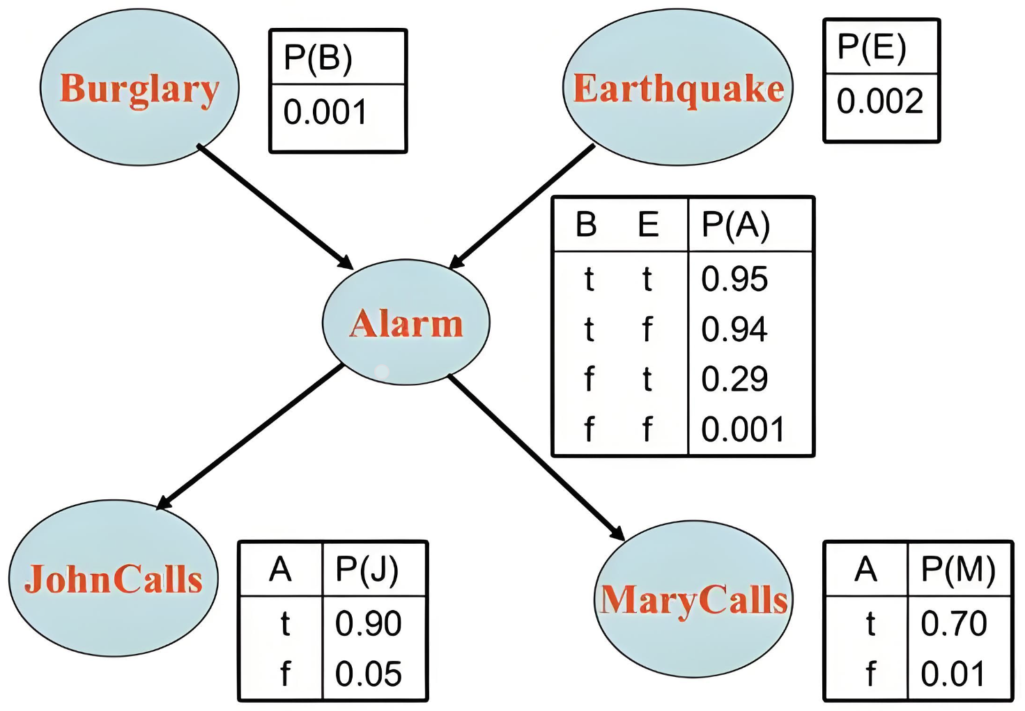
图 贝叶斯网络示意图
图中表示的是有四个离散型特征的贝叶斯网络，特征分别为Burglary（简记为B），Earthquake（简记为E），Alarm（简记为A），JohnCalls（简记为J）和MaryCalls（简记为M），每个特征都是一个离散型特征，取值为t或f。Burglary不依赖于任何特征，它对应的条件概率表就是$P(B)$，即
$$P(B=t)$$ | $$P(B=f)$$
$$0.001$$ | $$0.999$$
Alarm依赖于特征Burglary和Earthquake，它对应的条件概率表为$P(A|B,E)$，即
Burglary（B） | Earthquake（E） | $$P(A=t)$$ | $$P(A=f)$$
t | t | 0.95 | 0.05
t | f | 0.94 | 0.06
f | t | 0.29 | 0.71
f | f | 0.001 | 0.999
一般地，一个贝叶斯网络可以记为$B=<G,Θ>$，$G$是一个有向无环图，$Θ$是每个特征的条件概率表的集合，其中$G=(V,E)$，$V$表示所有特征的集合，$E$表示两个特征的依赖关系。
在一个有向无环图中，如果存在一条有向边从$x_{i}$指向$x_{j}$，则称$x_{i}$是$x_{j}$的父节点，$x_{j}$是$x_{i}$的子节点，如果存在一条从$x_{i}$到$x_{j}$的有向路，则称$x_{j}$是$x_{i}$的后代节点。例如JohnCalls的父特征为Alarm，Earthquake的子特征为Alarm，Burglary的后代有Alarm、JohnCalls和MaryCalls。
贝叶斯网络表达了特征间的条件独立性，可以证明，对于贝叶斯网络，每个特征$x_{i}$，在给定它的父特征集$A_{i}$的条件下，$x_{i}$与它的非后代特征$x_{j}$是条件独立的。也称为马尔科夫条件（Markov Condition），即
$$P(x_{i}x_{j}|A_{i})=P(x_{i}|A_{i})P(x_{j}|A_{i}) or P(x_{i}|A_{i}x_{j})=P(x_{i}|A_{i}) or P(x_{j}|A_{i}x_{i})=P(x_{j}|A_{i})$$
条件独立记为$x_{i}⊥x_{j}|A_{i}$。例如：对于JohnCalls来说，Burglary是它的非后代，在给定它的父特征Alarm下，两者是条件独立的，即
$$P(BJ|A)=P(B|A)P(J|A)=P(B)P(J|A)$$
$$P(J|AB)=P(J|A)$$
$$P(B|AJ)=P(B|A)=P(B)$$
有了条件独立性，可以证明，贝叶斯网络表示的特征的联合概率等于所有条件概率分布的乘积，即
$$P(x)=P(x_{1}x_{2}...x_{n})=P\left(x_{1}\right)\prod_{i=2}^{n}{P\left(x_{i}|x_{1}x_{2}...x_{i-1}\right)}=\prod_{i=1}^{n}{P(x_{i}|A_{i})}$$
该式称为联合概率在图上的因子分解。以上述贝叶斯网络示意图为例。根据联合概率的因子分解，有
$$P(BEAJM)=P(B)P(E)P(A|BE)P(J|A)P(M|A)$$
可以根据概率乘法规则和马尔科夫条件，得到如下同样的结果
$$P(BEAJM)=P(B)P(E|B)P(A|BE)P(J|AEB)P(M|JAEB)=P(B)P(E)P(A|BE)P(J|A)P(M|A)$$
下面严格给出贝叶斯网络的定义以及重要的结论：
一个有向无环图，如果每个顶点都表示一个随机变量，而且每个顶点在给定父节点集的情况下，条件独立于它的非后代节点，则称该有向无环图为贝叶斯网络。
一个贝叶斯网络，顶点所表示的随机变量的联合概率等于给定父节点集的所有条件概率的乘积。
如果一个有向无环图，每个顶点赋予一个给定父节点集的条件概率分布，则这些条件概率分布的乘积等于顶点所表示随机变量的联合概率，而且满足马尔科夫条件。
下面以三个随机变量构成的贝叶斯网络为例，讨论随机变量之间的独立性。
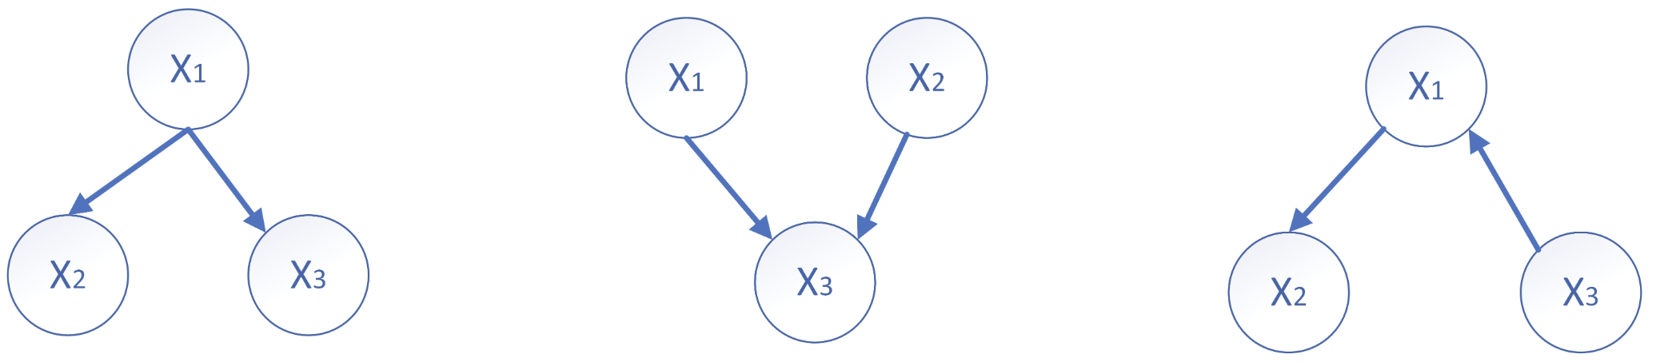
图 同父结构 图 同子结构 图 顺序结构
- 同父结构
根据联合概率因子分解，有
$$P\left(X_{1}X_{2}X_{3}\right)=P\left(X_{1}\right)P\left(X_{2} | X_{1}\right)P\left(X_{3} | X_{1}\right)$$
两边除以$P(X_{1})$，有
$$P\left(X_{1}X_{2}X_{3}\right)/P\left(X_{1}\right)=P\left(X_{2} | X_{1}\right)P\left(X_{3} | X_{1}\right)$$
由条件概率公式，得到
$$P\left(X_{2}X_{3} | X_{1}\right)=P\left(X_{2} | X_{1}\right)P\left(X_{3} | X_{1}\right)$$
因此在给定父节点$X_{1}$后，$X_{2}$与$X_{3}$条件独立，即$X_{2}⊥X_{3}|X_{1}$。
- 顺序结构
根据联合概率因子分解和条件概率公式，有
$$P\left(X_{1}X_{2}X_{3}\right)=P(X_{3})P\left(X_{1}|X_{3}\right)P\left(X_{2} | X_{1}\right)=P\left(X_{1}X_{3}\right)P\left(X_{2} | X_{1}\right)$$
两边除以$P(X_{1})$，有
$$P\left(X_{1}X_{2}X_{3}\right)/P\left(X_{1}\right)=[P\left(X_{1}X_{3}\right)/P\left(X_{1}\right)]P\left(X_{2} | X_{1}\right)$$
由条件概率公式，得到
$$P\left(X_{2}X_{3} | X_{1}\right)=P\left(X_{2} | X_{1}\right)P\left(X_{3} | X_{1}\right)$$
因此在给定父节点$X_{1}$后，$X_{2}$与$X_{3}$条件独立，即$X_{2}⊥X_{3}|X_{1}$。
- 同子结构
在给定，根据联合概率因子分解，有
$$P\left(X_{1}X_{2}X_{3}\right)=P\left(X_{1}\right)P(X_{2})P\left(X_{3} | X_{1}X_{2}\right)$$
$$P\left(X_{1}X_{2}X_{3}\right)/P\left(X_{3}\right)=P\left(X_{1}\right)P(X_{2})P\left(X_{3} | X_{1}X_{2}\right)/P\left(X_{3}\right)$$
$$P\left(X_{1}X_{2}|X_{3}\right)=P\left(X_{1}\right)P(X_{2})P\left(X_{3} | X_{1}X_{2}\right)$$
如何从贝叶斯网络中寻找条件独立性呢？

工程实现

